技术要求
项次 | 技术参数 | 技术要求 | 是否偏离（如无偏离，请填写“无”） | 备注
1 | 平台高度 | ≧5米
2 | 工作高度 | ≧7米
3 | 主平台尺寸 | 长（A）≧ 1.7米 |  | 参见尺寸示意图
 |  | 宽（B）≧0.7米
4 | 主平台载荷 | ≧220KG（2人）
5 | 延伸平台 | 单延伸平台，延伸长度≧0.8米
6 | 延伸平台载荷 | ≧110G
7 | 驱动方式 | 电池驱动
8 | 电池类型 | 磷酸铁锂 或 铅酸
9 | 电池容量 | ≧220Ah
10 | 充电器 | 自带
11 | 轮胎 | 实心橡胶轮胎
12 | 防护装置 | 工作平台扶栏上部具备主动防撞保护装置，侧面具备防撞海绵。
13 | 防水等级 | 整车IP65
14 | 移动报警 | 行驶过程中具有声音警告。
15 | 升降报警 | 升降过程中具有声音警告。
16 | 过载保护 | 平台超过额定载荷时发出警告并自动停止运行。
17 | 倾斜保护 | 平台超过额定倾斜度时发处警告并自动停止运行。
18 | 琥珀色警告灯 | 车辆运行时具有琥珀色警告灯闪烁提示。
18 | 防火装置 | 具有电瓶主动防火装置。
19 | 交货 | Ameco |  | 北京市顺义区南法信
20 | 安装 | Ameco现场安装调试
21 | 培训 | Ameco现场培训并授权
22 | 质保 | 遵循原厂质保政策
23 | 产品资质 | 所投产品需具备CE证书。

表1 技术参数要求

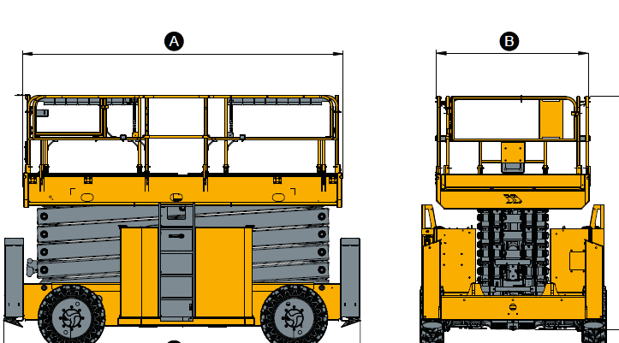

尺寸示意图

供应商名称（盖章）：

法定代表人或授权代表签字：

日期：

